**«Экспериментирование**

**в домашних условиях».**

Развивать познавательный интерес к окружающему, умение делиться приобретенным опытом с другими людьми.

В каждом ребенке заложено стремление познавать окружающий мир. Дети каждый день стараются узнать что-то новое, и у них всегда много вопросов. Им можно объяснять некоторые явления, а можно наглядно показать, как работает та или иная вещь, тот или иной феномен. Отличный инструмент для этого – опыты и эксперименты.

Опыты помогают развивать речь, мышление, логику, творчество ребенка, наглядно показывать связи между живым и неживым в природе.

В связи с этим особый интерес представляет изучение детского экспериментирования.

***«Расскажи – и я забуду, покажи – и я запомню, дай попробовать – и я пойму»***

Только через действие ребёнок сможет познать многообразие окружающего мира и определить собственное место в нём.

Здесь несколько занимательных опытов и экспериментов, которые можно провести с ребенком дома.

**Занимательные опыты для самых маленьких.**

**Корабли из льдинок.**

**Цель**: Формировать представление о том, что вода замерзает на холоде и превращается в лед.

Залейте воду в формы для льда, и положите в каждую из них зубочистку или небольшой кусочек коктейльной трубочки. После того, как льдинки будут готовы, прикрепите к ним паруса из бумаги и смело отправляйте в плавание. Малыш может подуть на паруса, чтобы корабли начали двигаться. Этот эксперимент познакомит ребенка со свойствами льда и воздуха.

**Танцующая фольга.**

**Цель**: создание благоприятных условий для выявления и развития творческих способностей дошкольников посредством конструирования из фольги.

Для этого опыта понадобится фольга и пластиковая расческа. Нарежьте алюминиевую фольгу небольшими полосками. Затем проведите расческой по волосам и поднесите ее к фольге. Под действием статического электричества полоски начнут двигаться в разных направлениях.

**Домашняя радуга.**

**Цель**: выяснить, возможно, ли получить радугу в домашних условиях.

На дно большого контейнера или таза положите зеркало, а затем наполните емкость водой. После этого предложите ребенку посветить фонариком на зеркало. Сверху поднесите лист белой бумаги к месту, куда будет направлен отраженный луч фонаря. Пройдя через воду, белый цвет разложится на составляющие и превратится в радугу.

**Крашеные цветы.**

**Цель**: получение цветов разной окраски в домашних условиях.

Для этого опыта лучше всего подойдут белые цветы или листья салата. Поставьте срезанный цветок в воду и добавьте в нее пищевой краситель. Через некоторые время можно будет увидеть, как лепестки окрасятся. Также можно попробовать разрезать стебель вдоль на несколько частей, а потом каждую из них поместить в воду разного цвета. Тогда ваш цветок получится еще эффектнее! Этот эксперимент доказывает, что растение «пьет воду».

**Эксперименты для детей старшего дошкольного возраста.**

**Невидимые чернила.**

**Цель:** формирование элементарных представлений детей старшего дошкольного возраста о невидимых чернилах посредством активного включения в экспериментально-исследовательскую деятельность.

Выполняя этот эксперимент, малыш на время может стать настоящим детективом. Чтобы приготовить невидимые чернила, нужно смешать воду и лимонный сок. В качестве ручки можно использовать зубочистку с намотанной ватой на конце или просто ватную палочку. Затем нужно обмокнуть «ручку» в получившуюся смесь и написать что-то на листе бумаги. Чтобы проявить чернила, немного нагрейте лист над свечей или лампой.

**Соленые кристаллы.**

**Цель:** вырастить кристаллы поваренной соли в домашних условиях.

Многие из нас в школьные годы выращивали кристаллы из соли. Этот опыт будет интересен и современным детям. Первым делом необходимо приготовить перенасыщенный раствор соли (при достаточном количестве она должна перестать растворяться в воде). Лучше всего использовать теплую дистиллированную воду (ее также можно немного подкрасить). Когда раствор будет готов, его нужно перелить в новую емкость, чтобы избавиться от частичек грязи. Затем в раствор опускается медная проволока с небольшой петлей на конце. Проволоку можно изогнуть по-разному, от этого будет зависеть форма получившихся кристаллов. На некоторое время емкость нужно поставить в теплое место. После этого, по мере остывания раствора, соль начнет оседать на проволоке.

**Самонадувающийся шарик.**

**Цель:** развивать у детей наблюдательность и способность делать выводы, высказывать свои суждения.

Этот простой опыт позволяет надуть шарик весьма необычным образом. Для эксперимента необходимо растворить в бутылке с водой 1 столовую ложку пищевой соды. Затем в другой емкости нужно смешать 3 столовые ложки уксуса и лимонный сок (выжать 1 лимон). С помощью воронки вливаем получившуюся смесь в бутылку и надеваем воздушный шарик на горлышко. Сделать это нужно максимально быстро, пока бутылка наполнена углекислым газом. Именно он и надувает шарик.

**Извержение вулкана.**

**Цель:** дать дошкольникам элементарные представления о природном явлении — вулкан, наглядно показать взаимодействие щелочи с кислотой.

Импровизированный вулкан можно сделать из обычной пластиковой бутылки, декорированной пластилином. Чтобы вызвать извержение вулкана, в бутылку нужно налить немного теплой воды, затем добавить туда красный пищевой краситель и 3 ложки пищевой соды. Затем вулкан необходимо поместить в контейнер или тазик, чтобы избежать «утечки лавы». Завершающим этапом эксперимента является добавление к смеси 1/3 стакана уксуса. Сода и уксус вступают в реакцию, в результате которой наружу выделяется пенящаяся лава.

МДОУ «Детский сад № 17 с. Пушкарное Белгородского района Белгородской области»

**Проведение опытов**

**с детьми**

**в домашних условиях**

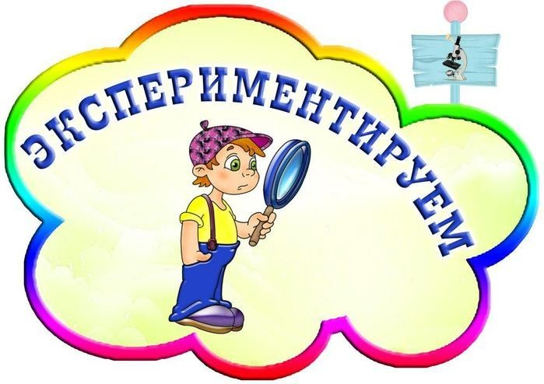

Буклет подготовили:

Осадчева К. П.

Чайкина И. О.

Чеботарева А. М.

2020 г.